**Внеклассное мероприятие для 1-2 класса по сказкам**

Материал будет интересен и полезен учителям начальных классов и педагогам группы продлённого дня.

Конкурс для младших школьников «Любимые литературные сказки»

(Участвуют 3-5 команд по 5-7 человек — знатоков литературных сказок, они придумывают название своей команде, девиз и рисуют свою эмблему.)

**Конкурс 1. «Найди знакомые имена»**

Каждой команде выдается табличка «Сказочные герои». В клетках таблички записаны имена хорошо знакомых ребятам героев детских книг и сказок. Но буквы имен записаны не всегда в одной строчке. Например, как имя одной из героинь сказки А. Толстого «Золотой ключик, или Приключения Буратино». Участники должны отыскать эти имена. Здесь их восемь. (Время выполнения задания до 3 минут.)

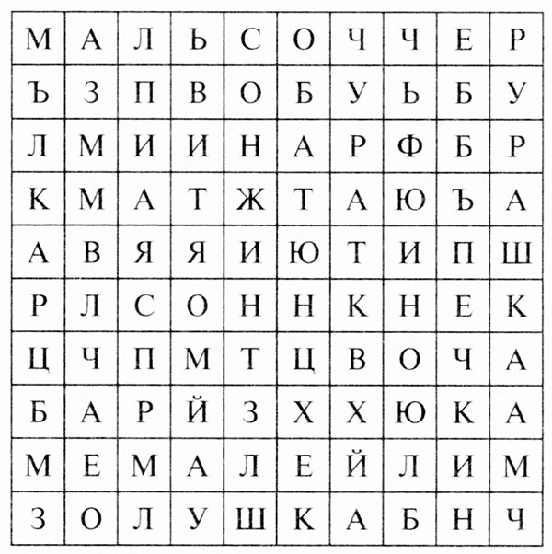

**Ответы:**

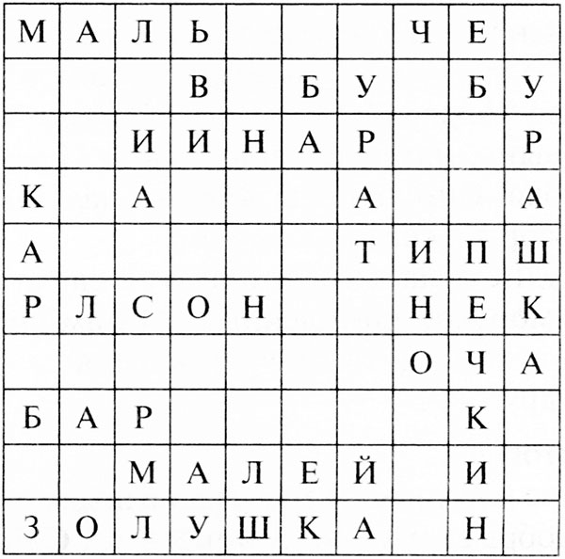

(Первые три команды, справившиеся с заданиями, получают соответственно 4, 3 и 2 балла.)

**Конкурс 2. «Герои сказок в загадках»**

Ведущий читает по одной загадке каждой команде. Нужно угадать героя сказки. За правильный ответ команда получает 1 балл (если каждая команда отгадала верно три загадки, то за этот конкурс получает 3 балла).

Чтоб взлететь над землей,

Ступа ей нужна с метлой. (Баба-яга.)

Деревянный шалунишка

Подружиться мог бы с книжкой.

В театр кукол он попал,

Куклам верным другом стал. (Буратино.)

Любит мед, друзей встречает

И ворчалки сочиняет,

А еще - пыхтелки,

кричалки, сопелки... Ух!

Забавный медвежонок... (Пух).

Не остался без хвоста

Добрый ослик наш... (Иа.)

Испекла бабуля деду -

Дед остался без обеда:

В лес мальчишка убежал,

На носок лисе попал. (Колобок.)

В Простоквашино живет.

Все хозяйство там ведет.

Адрес точный я не знаю,

Но фамилия - морская. (Кот Матроскин.)

Той девчонки нет прекрасней,

Той девчонки нет умней.

И Пьеро, ее вздыхатель.

Целый день поет о ней. (Мальвина.)

Да, ребята, в этой книжке

Малыши живут, малышки,

И живет один чудак.

Все он делает не так.

Неумейкой он слывет.

Кто его нам назовет? (Незнайка.)

Озорной весельчак

В окно влетает просто так.

К Малышу попал он в дом

И устроил там погром. (Карлсон.)

*Загадки А. Кочергиной*

**Конкурс 3. «Дополни имя литературного героя»**

Ведущий называет первую часть имени литературного героя, а участники игры (по очереди) дополняют недостающее имя героя.

1. Папа... Карло.

2. Домовенок... Кузя.

3. Доктор... Айболит.

4. Почтальон... Печкин.

5. Синьор... Помидор.

6. Карлик... Нос.

7. Царевна... Лебедь.

8. Железный... Дровосек.

9. Оле-... Лукойе.

10. Старик... Хоттабыч.

**Конкурс 4. «Волшебные предметы»**

В круг встают по 3 участника игры из команд, чередуясь с 1—2 игроками из других команд. Далее звучит стихотворение — вступление к игре.

Предметы волшебные в сказках бывают,

Героев желанья они исполняют:

Ковер-самолет - над миром подняться,

Чудесный горшок - сладкой кашей питаться.

А ну-ка попробуй и ты, мой дружок,

Волшебных предметов набрать кузовок.

Вспоминай, не зевай, Те предметы называй.

*А. Кочергина*

Участники конкурса по очереди (по кругу) называют известные им волшебные предметы из сказок. Если игрок не может назвать волшебный предмет или повторяется, то он выходит из игры. Побеждает команда, чей игрок остался последним (или в случае, когда 2—3 игрока из разных команд остались и называют волшебные предметы достаточно долго, команды получают по 3 балла, остальные по 3 и 1 баллу).

**Конкурс 5. «Кто автор сказки?» (конкурс капитанов)**

1-я часть задания. Назвать автора сказки по представленной иллюстрации к ней.

1. «Красная Шапочка» (Шарль Перро).

2. «Конек-Горбунок» (Петр Ершов).

3. «Буратино» (Алексей Толстой).

4. «Снежная королева» (Г.Х. Андерсен).

5. «Чиполлино» (Джанни Родари).

2-я часть задания. Каждому капитану назвать по одному еще не названному писателю-сказочнику.

За каждое из выполненных заданий капитан команды получает по 1 баллу.

**Конкурс 6. «Угадай, что в сундучке» (конкурс болельщиков)**

В сундучке лежат сказочные волшебные предметы. Болельщики команды должны прослушать загадку и догадаться, какой волшебный предмет в сундучке. За верный ответ команде приплюсовывается 1 балл.

Ровно семь лепестков,

Нет пестрее цветков.

Оторвешь лепесток –

Полетит он на восток,

И на север, и на юг,

И вернется к нам он в круг.

Ты желанье загадай,

Исполненья ожидай.

Что же это за цветок?

Лютик? Ландыш? Огонек? (Цветик-семицветик.)

Ах, стряпуха! Ах, хозяйка!

Ты, дружок, ее узнай-ка:

Стоит только расстелить -

Всех сумеет накормить.

Много всяких будет блюд.

Как стряпуху ту зовут? (Скатерть-самобранка.)

Много верст впереди.

Как бы их быстрей пройти?

Ты попробуй их обуть —

Одолеешь мигом путь. (Сапоги-скороходы.)

Отправляется в полет

Не ракета — самолет.

Не простой - расписной,

Не стальной, а льняной,

Не с крылом, а с бахромой. (Ковер-самолет.)

Если ты ее наденешь,

Можешь хоть куда идти,

И при этом неприятель

Не сможет в ней тебя найти. (Шапка-невидимка.)

*Загадки А. Кочергиной*

**Конкурс 7. «Инсценирование сказки»**

Каждая команда получает от 2 до 4 баллов.

**Подведение итогов**

Награждение победителей и вручение подарков.